**Сущность рекурсии.**

**Пример рекурсивной процедуры:**

procedure Rec(a: integer);

begin

if a>0 then

Rec(a-1);

writeln(a);

end;

**Вызов процедуры Rec(3). Результат работы подпрограммы: 0 1 2 3**

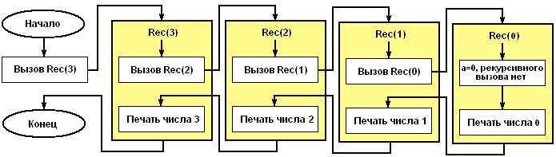

Процедура Rec вызывается с параметром a = 3. В ней содержится вызов процедуры Rec с параметром a = 2. Предыдущий вызов еще не завершился, поэтому можете представить себе, что создается еще одна процедура и до окончания ее работы первая свою работу не заканчивает. Процесс вызова заканчивается, когда параметр a = 0. В этот момент одновременно выполняются 4 экземпляра процедуры. **Количество одновременно выполняемых процедур называют глубиной рекурсии.** Четвертая вызванная процедура (Rec(0)) напечатает число 0 и закончит свою работу. После этого управление возвращается к процедуре, которая ее вызвала (Rec(1)) и печатается число 1. И так далее пока не завершатся все процедуры. Результатом исходного вызова будет печать четырех чисел: 0, 1, 2, 3.